Melding om fisket uke 1/2023
Rapporten skrevet mandag 09.01.2023 av Amalie Oda Harland, Willy Godtliebsen og Audun Reiertsen.

Alle kvanta i rapporten er oppgitt i tonn rundvekt, hvis ikke annet er presisert, og verdi i 1.000 kroner, evt. millioner kroner.

Omsetningsdata i denne rapporten skriver seg først og fremst fra uke 1 i 2023, dvs. 2.-8. januar 2023.

Gode driftsforhold fram til fredag, men økende og kald østavind i helga preget landingene og omsetningen den første uka av 2023. For kystflåten domineres landingene av sei når det gjelder kvantum, og da spesielt utenfor Vesterålen der snurrevad og garn har hatt et godt fiske. Landingene av torsk fra kystflåten domineres av garn og landinger i Vest-Finnmark og Troms. Mer beskjedent når det gjelder omsetningen av fryst råstoff, i hvertfall om vi sammenligner med starten på fjoråret.

Råfisklagets omsetning i uke 1 er på 245 millioner kroner (foreløpig tall), opp fra 107 millioner kroner siste uka i 2022. I tallet for uke 1 inngår 26 millioner kroner etter utenlandske leveranser. Omsetningen for norske båter stod dermed for 219 millioner kroner, fordelt med 116 millioner kroner på fersk og 103 millioner kroner på fryst råstoff.

Sammenlignet med 2022
Tilsvarende for uke 1 i fjor var omsetninga 395 millioner kroner, av det var 27 millioner kroner etter landinger fra utenlandske båter. Omsetningen for norske båter på 368 millioner kroner var fordelt med 106 på fersk og 262 på fryst råstoff.

Omsetning uke 1, 2023
Råfisklagets omsetning for norske båter i uke 1 i år fremgår av tabell 1, med fordeling på fersk/fryst råstoff, og pr fiskeslag.
Tabell 1. Omsetning for norske båter i uke 1/2023, fordelt pr fersk/fryst og pr fiskeslag
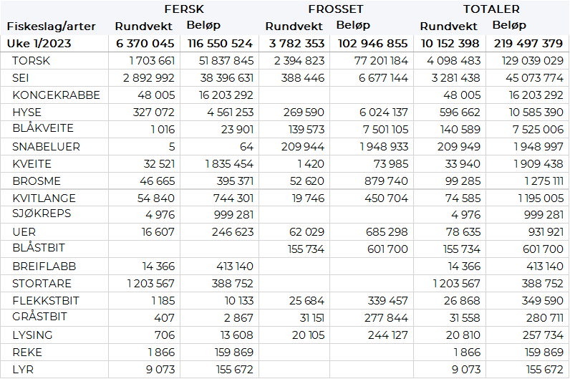

Frystomsetning
Foreløpige tall for fryst råstoff i perioden viser 103 millioner kroner. Nær 2.400 tonn fryst torsk var størst i verdi med 77 millioner kroner, fulgt av 140 tonn blåkveite verdt 7,5 millioner kroner, 390 tonn sei og 270 tonn hyse, begge verdt 6-7 millioner kroner.

Når det gjelder landinger av fryst råstoff i uke 1 som bare delvis er omsatt, har vi følgende tall: Landingene utgjorde totalt 7.030 tonn, på samme nivå som uke 1 i fjor. I de 7.030 tonnene inngår 3.750 tonn torsk, 1.450 tonn hyse, 1.020 tonn sei, 380 tonn blåkveite og 210 tonn gråsteinbit. Det var leveranser fra 13 trålere med totalt 6.570 tonn, av det 3.370 tonn torsk, 1.390 tonn hyse, 1.020 tonn sei og 380 tonn blåkveite som hovedfangst. I tillegg leverte 2 autolinebåter totalt 460 tonn, i hovedsak 370 tonn torsk og vel 50 tonn hyse.

Ferskomsetning
Omsetningen av ferskt råstoff i uke 1 utgjorde 116 millioner kroner. Torsk, sei og kongekrabbe var størst i verdi med 16-52 millioner kroner på hver, og for øvrig slik det framgår av tabell 1.

Som vanlig tidlig på et nytt år er det mye som dreier seg om torsken, og tabell 2 og 3 viser fordelingen av landingene av fersk torsk pr leveringssone og redskap, med tilhørende snittpriser. De to tabellene er basert på omsetning av kvalitet A og ekstra, der alle leveringstilstander inngår, men der snittprisene er omregnet til sløyd uten hode-priser, eksklusiv etterbetaling og restråstoff.

Tabell 2. Omsetning av fersk torsk, A og ekstra kvalitet fra norske båter i uke 1, 2023 sammenlignet med samme uke i fjor. Fra redskapene garn, jukse, line, snurrevad og trål. Eksklusiv etterbetaling og restråstoff.
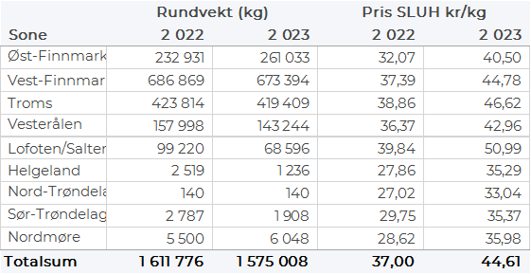

Tabell 3. Priser av fersk torsk per redskap, A og ekstra kvalitet fra norske båter i uke 1, 2023. Eksklusiv etterbetaling og restråstoff.
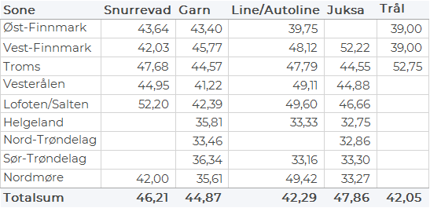

Omsetningen av fersk torsk utgjorde 1.700 tonn til verdi 52 millioner kroner, opp fra 1.760 tonn og 45 millioner kroner i uke 1 i fjor. 880 tonn var tatt på garn, snurrevad og trål stod for 300 tonn på hver, og line/autoline stod for 200 tonn. 530 tonn av garntorsken var levert i Vest-Finnmark, 250 i Troms og 80 tonn i Vesterålen. Snurrevadtorsken var godt spredt fra Øst-Finnmark til Lofoten. Tråltorsken var fordelt med 160 tonn levert i Øst-Finnmark, 70 tonn i Vest-Finnmark og 70 tonn i Troms. Linekvantumet var i hovedsak levert i Øst-Finnmark.

Omsetningen av fersk sei i uke 1 utgjorde 2.893 tonn til verdi 38,4 millioner kroner. Vesterålen er største sone med 1.915 tonn, hvorav snurrevad stod for 1.179 tonn og garn 717 tonn. Deretter følger Troms med 531 tonn, hvorav 297 fra garn og 161 tonn fra snurrevad. Vest-Finnmark står for 257 tonn, hvorav 96 tonn fra garn, 93 tonn fra snurrevad og 64 tonn på trål. Lofoten følger deretter med 126 tonn, hvorav 58 tonn på garn og 50 tonn på snurrevad. Kvanta under 22 tonn i soner lenger sør.

Kvantumet fersklevert hyse i uke 1 var 327 tonn til verdi 4,5 millioner kroner. Størst aktivitet i Vesterålen med 119 tonn av totalen, hvorav 75 tonn er tatt med line/autoline. Deretter følger Troms med 69 tonn, hvorav 40 tonn fra line/autoline og 27 tonn fra snurrevad. Øst-Finnmark står for 46 tonn, hvorav 26 tonn på snurrevad og 19 tonn på line/autoline. I Vest-Finnmark var det levert 43 tonn, hvorav 31 tonn kom fra snurrevad. Lofoten stod for 40 tonn, hvorav 30 tonn fra line/autoline. Kvanta under 6 tonn i sonene lenger sør.

I løpet av uke 1 ble det omsatt 48 tonn kongekrabbe til verdi 16,2 millioner kroner. Av dette ble 47,6 tonn tatt i det regulerte fisket av 127 fartøy, og 0,3 tonn ble tatt i det uregulerte fisket av 16 fartøy. Gjennomsnittsprisen for A-kvalitets hannkrabbe fra det regulerte fisket var 381 kr/kg. Fordelt per fangstfelt for all fangst av kongekrabbe er fordelingen følgende: 22,5 tonn i Varangerfjorden, 15,7 tonn i havområdet mellom Berlevåg og Båtsfjord, 3,9 tonn i Tanafjorden, kvanta under 2 tonn i resterende fangstfelt.

Øst-Finnmark
Fra omsetninga fra perioden i uke 1 i 2023 har vi følgende oversikt:
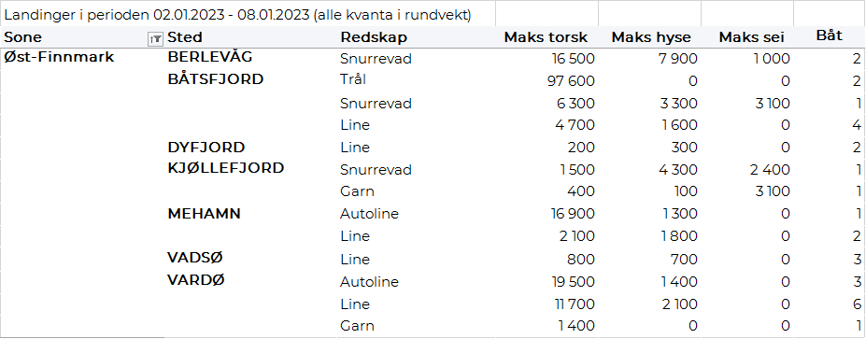
Vest-Finnmark
Fra omsetninga fra perioden i uke 1 i 2023 har vi følgende oversikt:
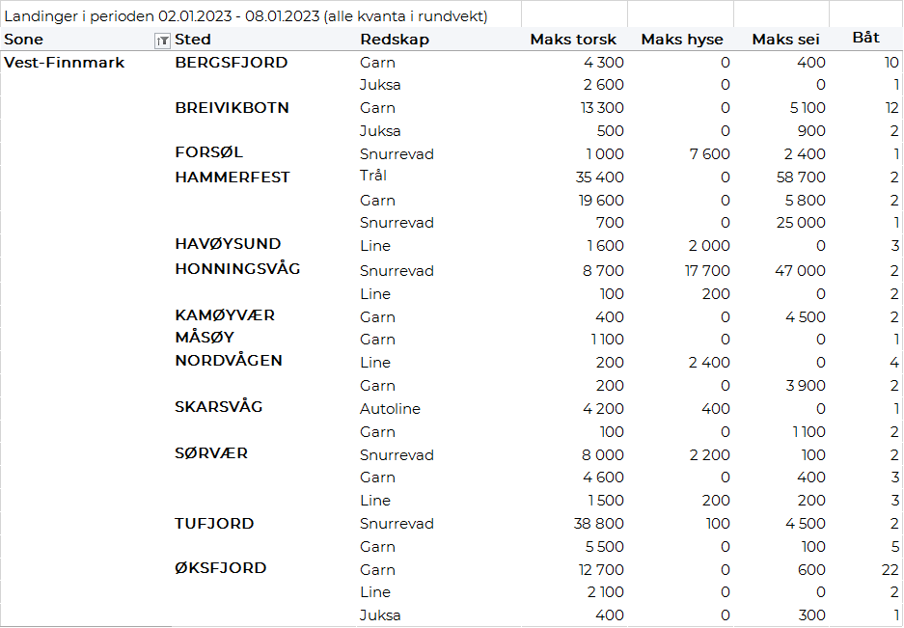
Troms
Fra omsetninga fra perioden i uke 1 i 2023 har vi følgende oversikt:
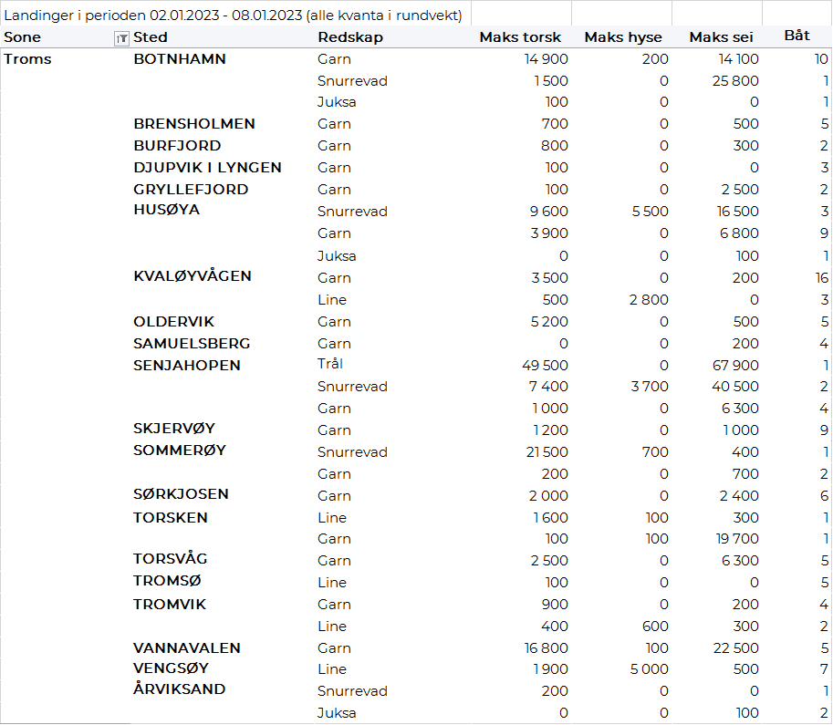
Vesterålen
Fra omsetninga fra perioden i uke 1 i 2023 har vi følgende oversikt:
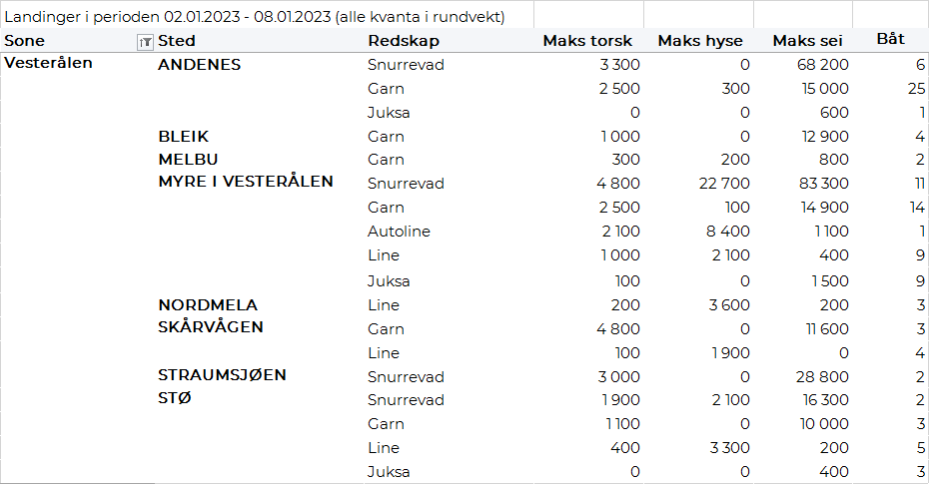
Lofoten/Salten
Fra omsetninga fra perioden i uke 1 i 2023 har vi følgende oversikt:
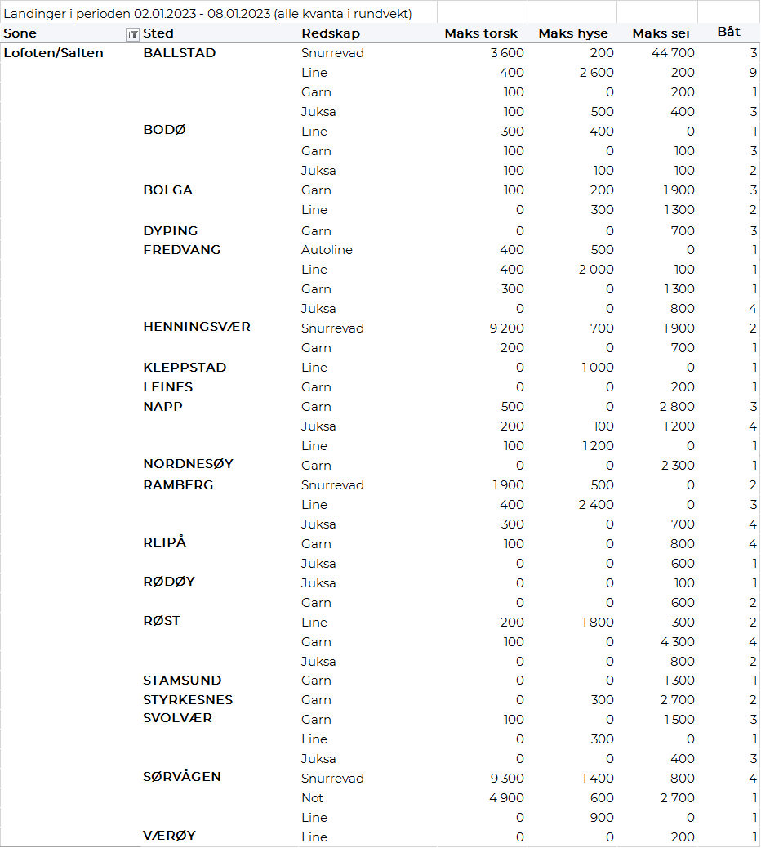
Helgeland-Nordmøre
Fra omsetninga fra perioden i uke 1 i 2023 har vi følgende oversikt:
